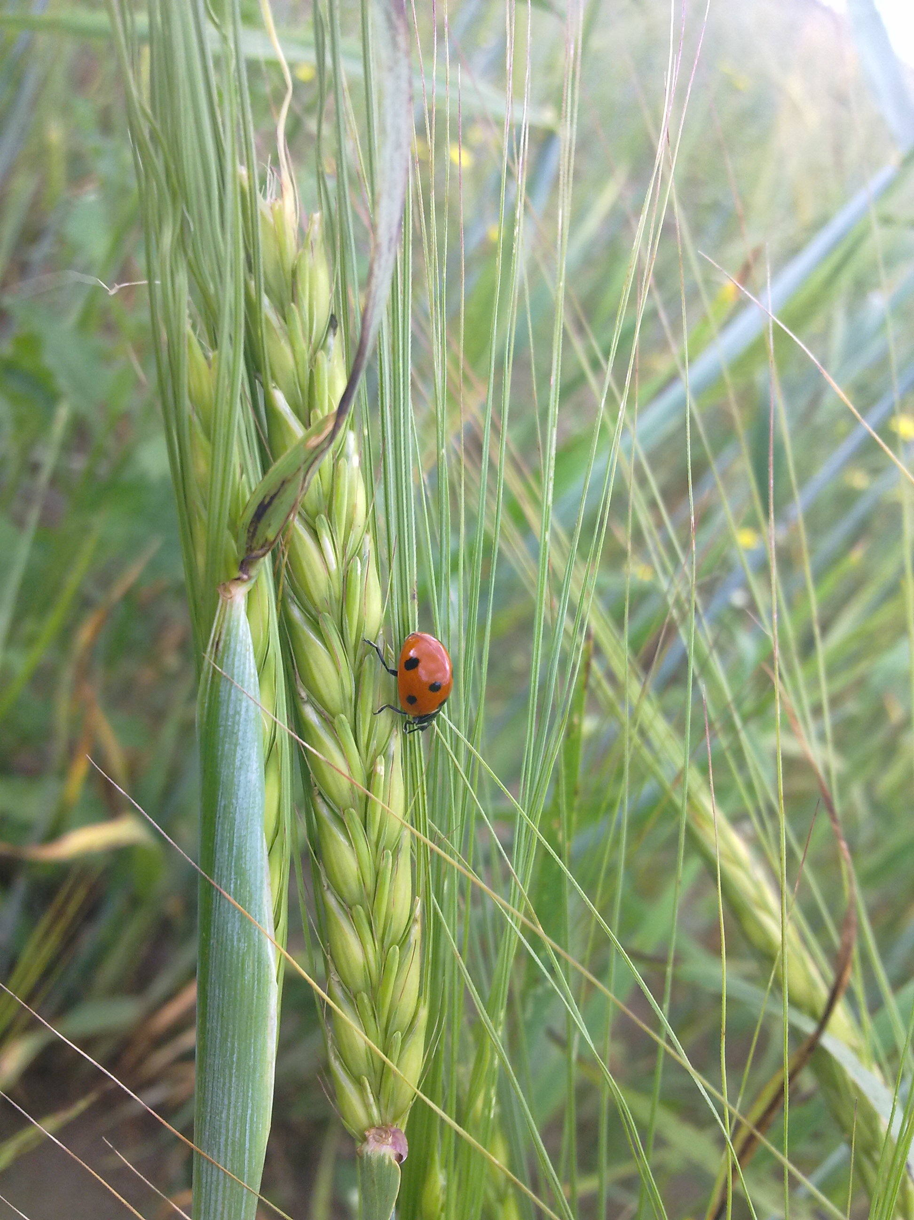

Конспект физкультурного досуга в первой младшей группе
«Полоса препятствий»

Воспитатель:
Маркова Эльвира Юрьевна
г. Вологда

Пояснительная записка
Полноценное здоровье и гармоничное физическое развитие ребенка – это то, к чему должны стремиться все работники дошкольных образовательных учреждений. Педагоги должны помочь ребенку в формировании культуры своего здоровья. Культура здоровья как составляющая часть общечеловеческой культуры воплощает в себе совокупность ценностного человеческого отношения к своему здоровью, его сохранению и укреплению на уровне себя, другого индивида и общества в целом[11]. Культура здоровья - это личностно и социально значимые способы деятельности, которые направлены на приобретение физического, психического и социального благополучия, отсутствие болезней[14].
В младшем дошкольном возрасте легче научить ребенка основам здорового образа жизни и безопасного поведения, способам оказания элементарной медицинской помощи и самопомощи в непредвиденных и опасных для здоровья ситуациях.
Важнейший результат целенаправленного взаимодействия взрослого и ребенка – воспитания – это культура здоровья детей раннего дошкольного возраста [3]. Культура здоровья зарождается в семье, в которой появляется новорожденный. И это предъявляет самые серьезные требования и к культуре здоровья родителей и семьи в целом.
Целью работы, стоящей перед воспитателем, является охрана здоровья детей и формирование основ культуры здоровья через решение следующих задач:
- способствовать сохранению и укреплению физического и психического здоровья детей;
- воспитывать культурно-гигиенические навыки;
- содействовать формированию начальных представлений о здоровом образе жизни [1].
На начальном этапе мы стараемся обеспечивать длительность пребывания детей на воздухе в соответствии с режимом дня [5], продолжаем учить детей под контролем взрослого, а затем самостоятельно, мыть руки по мере загрязнения и перед едой, используя алгоритм умывания (схема расположена на уровне глаз ребенка над раковиной), насухо вытирать лицо и руки личным полотенцем. Здесь же продолжается работа по развитию речи, т. к. мы используем различные потешки, проговариваем их во время водных процедур («Ай, лады, лады, лады…», «Водичка, водичка…», «Ручки мыли? Мыли!», «Где ты прячешься, вода?»)[10].
Формирование умения с помощью взрослого приводить себя в порядок закрепляет навыки пользования индивидуальными предметами (носовым платком, салфеткой, полотенцем, расческой, горшком)[9].
Во время еды мы учим детей правильно держать ложку, ровно держать спину, ставить ноги под стол, тщательно пережевывать пищу, не отвлекаться, быть аккуратными. Пословицы и поговорки в этом деле наши лучшие помощники («Когда я ем, я глух и нем»).
В образовательной деятельности мы даем детям представления о значении каждого человеческого органа для нормальной жизнедеятельности ребенка: глазки - смотреть, ушки - слышать, носик - нюхать, язычок - пробовать (определять) на вкус, ручки - хватать, держать, трогать; ножки - стоять, прыгать, бегать, ходить; голова - думать, запоминать; туловище - наклоняться и поворачиваться в разные стороны[2].
Дети уже знают, что утренняя гимнастика нужна для того, чтобы проснуться, взбодриться, получить заряд энергии на весь день. Перед сном и после сна они босиком ходят по массажным коврикам, что доставляет им превеликое удовольствие.
Во время прогулок мы пробуем учить детей играть в подвижные игры. «Матрешками» уже освоены игры «Поезд», «Догоню, догони!», «Солнышко и дождик». Сейчас мы работаем над разучиванием текста к играм «Лохматый пес» и «У медведя во бору…» [12].
На занятиях по физическому развитию мы осваиваем бег, разные виды ходьбы, прыжки на двух ногах, подъем на небольшую возвышенность и спрыгивание с нее, пролезание, подлезание, ходьба по ограниченной поверхности[6].
Все выше перечисленное дает нам возможность формировать навыки здорового образа жизни.

Конспект физкультурного досуга в первой младшей группе
«Полоса препятствий»
Цель: создание положительного эмоционального настроя у детей.
Задачи:
- Мотивировать детей к физкультурной деятельности;
- Способствовать закреплению различных видов ходьбы, бега, прыжков на двух ногах с продвижением вперёд;
- Содействовать формированию умения действовать организованно, в соответствии с командой педагога.
- Способствовать формированию у детей простейших образно-выразительных умений (уметь имитировать характерные движения сказочных животных);
- Вызывать желание помогать другим;
Оборудование: костюм зайца, игрушки еж, медведь, белка, корзина, бутафорные грибы, аудиозапись «Голоса зверей».
Ход досуга
Воспитатель в костюме зайца, приглашает детей прогуляться по осеннему лесу.
Воспитатель: Здравствуйте, ребята! Добрый-добрый день! В группе Вам сидеть уже, наверно, лень? Пойдемте, прогуляемся по лесу, чуть дыша? А, может, мы там встретим колючего ежа!? Пойдем в лес гулять?
Дети: Пойдем!
Воспитатель: Ну, тогда в путь! (дети строятся в колонну за воспитателем)
«Мы шагаем друг за другом
Лесом и осенним лугом.
Носом глубоко дышите,
Спинки ровненько держите! (ходьба)
По тропинке мы идем,
Руки за спину кладем
И на пяточках идем (ходьба на пяточках).
Мы в затылок подравнялись,
На носочки приподнялись (ходьба на носках).
Легким бегом побежали (легкий бег).
Как лошадки поскакали (прямой галоп).
Тише, тише, не спешите,
На ходьбу переходите.
Снова наши ножки
Шагают по дорожке» (ходьба).
(Дети останавливаются в кругу. воспитатель обращает внимание на поляну с грибами).
Воспитатель: Сейчас мы по этой тропинке до краешка леса дойдем, и там, на опушке, в корзинку грибов-крепышей наберем! (дети собирают бутафорные грибы в корзинку).
Воспитатель приговаривает: Ножки, ножки, где вы были? За грибами в лес ходили. А вы ручки работали? Мы грибочки собирали! А вы, глазки, помогали? Мы смотрели да искали. Детки все грибы собрали. Вот и Ванюшка с грибком, с подосиновиком!
Молодцы, ребятки! Идем дальше?
Дети: Идем!
Воспитатель: Только мне кажется, что нужно немного потренироваться, или зарядку сделать! Ну-ка покажите, как вы умеете прыгать и бегать!
Воспитатель:
«Вот грибочки перед нами,
Поиграем мы с грибами»
1) И.п. – ноги слегка расставлены. Руки у груди.
Поднять грибы вверх, посмотреть на них.
Вернуться в И.п. (4 раза).
Воспитатель:
«Мы растём, растём,
Мы грибы домой несем»
2) И.п. - ноги на ширине плеч, руки опущены.
Повороты: в одну сторону, затем - и.п.
В другую, и.п. (по 4 раза в каждую сторону).
Воспитатель:
«Взмах грибком туда,
Взмах грибком сюда.
Делай раз,
И делай два!»
3)И.п. - руки возле груди. Наклоны вперёд, руки вниз, вернуться в и.п. (4 раза).
Воспитатель:
«Наклонитесь,
Быстро встаньте!
Наклонитесь,
Улыбнитесь!»
4) И.п.- руки возле груди. Приседания (4 раза).
Воспитатель:
«Аккуратно приседаем,
И грибочки не роняем!»
5)»А теперь идем, идем,
И совсем не устаем» (ходьба на месте)
6)Дыхательная гимнастика
Воспитатель: «А сейчас мы подуем на грибки, чтоб слетели мусоринки».
Сделайте глубокий вдох и подуйте на них (5 раз)
Воспитатель: Как здоровье, ребята?
Дети: Здоровье в порядке –
Спасибо зарядке!
Воспитатель: Молодцы! Гуляем мы по лесу дальше (дети идут за воспитателем). Отгадайте загадку: Нет ему защиты лучше, чем тулуп его колючий. Можно по лесу гулять и еду себе искать. Не нужна ему корзинка. Он наколет гриб на спинку. И несет к себе домой вместе с мохом и листвой.
Дети: Это ежик!
Воспитатель: (игрушка - еж) А вот и он! Шепчет мне на ушко колючая игрушка, чтоб в лесочек вам зайти, нужно по мостку пройти! А вот и мостик.
1) Идем по мостику осторожно (ходьба по мостику).
2) Здесь детишкам не пройти,
Здесь придется проползти (ползание под дугой).
3) Смело через бугорок
Перепрыгни-ка, дружок (прыжки через мягкие модули).
4) А теперь змейкой скорее пройдем,
Может мы грибок найдем (ходьба змейкой). На пути игрушка – медведь.
Воспитатель: Вот хозяин лесной, спит в берлоге зимой, кто же он?
Дети: Медведь!
Воспитатель: Только спит он. Подойдем его разбудим и посмотрим, что же будет? (подходя к игрушке, дети хлопают в ладоши).
Воспитатель: «Ну-ка, Мишенька, вставай (останавливаются, грозят пальцем).
И с нами поиграй!» (игра).
Мишка косолапый по лесу идет,
Шишки собирает и в карман кладет.
Вот упала шишка прямо мишке в лоб.
Мишка рассердился и ногою топ!
Воспитатель: Мишка, мы с тобой так хорошо поиграли. А ребята знают про тебя стихотворение.
Мишка, мишка, лежебока,
Спал ты долго и глубоко.
Зиму целую проспал
И на елку не попал.
И на санках не катался,
И снежками не кидался.
Все бы Мишеньке храпеть,
Эх, ты Мишенька - медведь!
Воспитатель: Малыши, а мишка припас для вас лукошко с орехами. Вот спасибо ему.
Дети: Спасибо, Мишка!
Воспитатель: А она в гнезде живет, да орешки все грызет. Скачет по деревьям ловко эта рыжая плутовка. Кто она?
Дети: Белочка! (воспитатель показывает игрушку – белку, на фоне звучит аудиозапись «Голоса зверей»).
Воспитатель: Ребята, кого мы с вами встретили в лесу?
Дети: Зайца, ежика, медведя и белку.
Воспитатель: Как их можно назвать одним словом? (дикие животные). Кто вам больше всего понравился? А теперь нам пора возвращаться в детский сад.
По ровненькой дорожке
Шагают наши ножки.
Дети уходят из зала.

Список литературы
- Антонов Ю.Е. Социально-оздоровительная технология «Здоровый дошкольник».- //Управление ДОУ.- 2012.- №1.- с.112.
- Бабенкова Е. А. Как помочь детям стать здоровыми. Методическое пособие М., 2004 г.
- Богина Т.А. Здоровьесберегающие технологии в ДОУ.-//Справочник старшего воспитателя.- 2009.- №6.- с.6.
- Бузунова А., Волков П. Медико-педагогическая оздоровительная работа.-//Дошкольное воспитание. - №4. - 2003. - С.44.
- Волошина Л. Организация здоровьесберегающего пространства.-//Дошкольное воспитание. - №1. - 2004. - С.115.
- Дик Н. Ф., Жердева Е. В. Развивающие занятия по физической культуре и укреплению здоровья для дошкольников. Ростов-на-Дону, Феникс, 2005 г.
- Емельянова М.Н. Тропа здоровья на участке детского сада.- //Справочник старшего воспитателя.- 2013.- №6.- с.13.
- Кожухова Н. Некоторые аспекты физического воспитания дошкольников.- // Дошкольное воспитание. - №3. - 2000.
- Комплексная программа «Здоровьесберегающий подход к организации образовательного процесса в школе». План работы в рамках проекта «Школа здоровья».-//Завуч начальной школы.- 2008.- №5.
- Кудрявцев В. Физическая культура и развитие здоровья ребёнка//Дошкольное воспитание. - №1. - 2004. - с.81; №5. - 2004. - с.66.
- Моргунова О. Н. Физкультурно-оздоровительная работа в ДОУ. Практическое пособие. Воронеж, 2007 г.
- Оздоровление детей в условиях детского сада. Под редакцией Л. В. Кочетковой. М., 2007 г.
- Пензулаева Л. И. Оздоровительная гимнастика для детей 3-7 лет. Изд. Мозаика-Синтез, Москва 2010 г.
- Рунова М.А. Социальное партнерство детского сада и семьи при формировании у детей основ физической культуры и культуры здоровья.- //Справочник старшего воспитателя.- 2013.- №4.- с.50.
- Савельева Н. В. Организация оздоровительной работы в дошкольных образовательных учреждениях. Ростов-на-Дону, Феникс, 2005 г.
- Чиркова С. В. Родительские собрания в детском саду. Младшая группа. Москва «ВАКО» 2012 г.

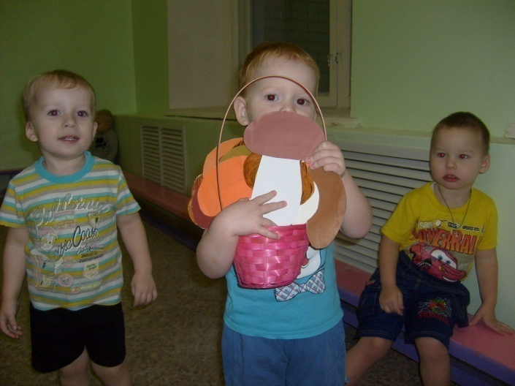
Приложение 1


